Брусчатка и тротуарная плитка Премиум класс (вибропрессование)
(код завода 007)
Наименование брусчатки | Фото | Цена, руб/м² |  |  |  |  |  | Кол-во плитки  на поддоне, шт | Вес поддона, т
 |  | Серый | Standard |  | Nature | Color mix | Stone base
Кирпичик (50 шт/м²)  200*100*40  200*100*60  200*100*80 | 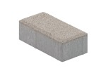 | 580  680  810 | 710  800  920 |  | 800  890  1010 | 1150  1250  1400 | -  1350  - | 720  624  480 | 1,27  1,65  1,66
Классико (70 шт/м², комплект 3 размера: 172*115*60, 115*115*60, 57*115*60) | 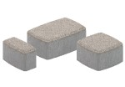 | 680 | 800 |  | 890 | 1250 | 1350 | 819 | 1,55
Старый город (38,15 шт/м², комплект 3 размера: 100*160*60, 160*160*60, 260*160*60) | 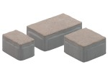 | 680 | 800 |  | 890 | 1250 | 1350 | 455 | 1,63
Старый город (38,15 шт/м², комплект 3 размера: 100*160*80, 160*160*80, 260*160*80) |  | 810 | 920 |  | 1010 | 1400 | - | 350 | 1,67
Газонная решетка 600*400*100 (4,17 шт/м²⁾ | 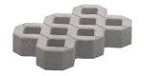 | 750 | - |  | - | - | - | 40 | 1,25
Наименование брусчатки | Фото | Цена, руб/м² |  |  |  |  |  | Кол-во плитки  на поддоне | Вес на поддоне, т
 |  | Color mix |  | Stone Top  (Базальт, Гранит, Мрамор) |  | Stone Top  (Травертин)
Бельпассо Премио (комплект 3 размера) | 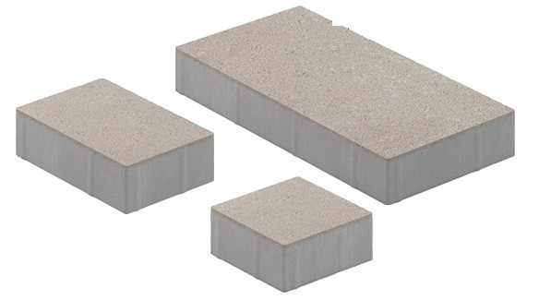 | 1250 |  | 1500 |  | 1900
150*150*60 (44,4 шт/м²) |  |  |  |  |  |  |  | 520 шт | 1,55
225*150*60 (29,6 шт/м²) |  |  |  |  |  |  |  | 390 шт | 1,75
450*225*60 (9,88 шт/м²) |  |  |  |  |  |  |  | 130 шт | 1,75
Урбан  600*600*60 (2,77 шт/м²)  600*300*60 (5,55 шт/м²) | 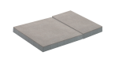 | 1250 |  | 1500 |  | 1900 |  | 26 шт  78 шт | 1,24  1,85
Концепт Дизайн  900*900*80 (1,23 шт/м²)  800*800*80 (1,56 шт/м²) | 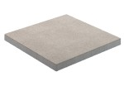 | - |  | 1600 |  | 2100
 |  |  |  |  |  |  |  | 10 шт | 1,11
 |  |  |  |  |  |  |  | 10 шт | 1,40

РАЗМЕР СКИДКИ И БОНУСОВ ОБСУЖДАЙТЕ
С МЕНЕДЖЕРАМИ ОТДЕЛА ПРОДАЖ

тел. +7-951-910-40-35, 230-6-555
e-mail: info@azeritnn.ru
www.azeritnn.ru

Брусчатка и тротуарная плитка Эконом класс (вибролитье)
Наименование брусчатки, тротуарной плитки | Фото | Цена, руб/м²
 |  | Серый | Красный
Кирпичик (50 шт/м²)  200*100*45 (99 кг/м²)  200*100*60 (115 кг/м²) | 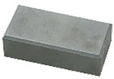 | 420  515 | 500  595
Клевер Краковский (100 кг/м²), (11 и 11 шт/м²)  Малый 220*220*45  Большой 298*298*45 | 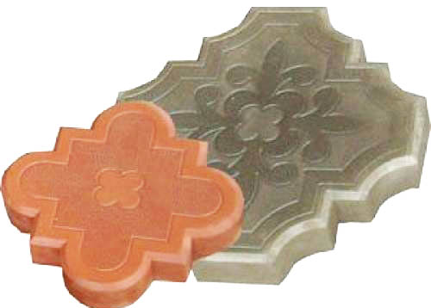 | 420 | 490
Плитка Калифорния (11 шт/м²) 300*300*30 (52 кг/м²) | 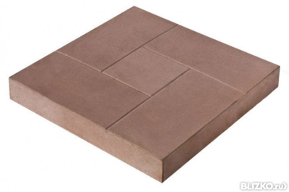 | 430 | 470
Плитка Облако (11 шт/м²),  300*300*30 (52 кг/м²) | 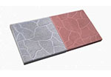 | 430 | 470
Плитка 8 кирпичей (6,2 шт/м²) 400*400*50 (105 кг/м²) | 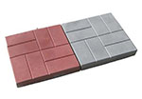 | 515 | 585
Плитка 12 кирпичей (4 шт/м²)  500*500*60 (110 кг/м²) | 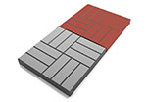 | 535 | 600
Плитка Гладкая (11 шт/м²)  300*300*30 (52 кг/м²) | 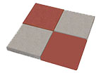 | 430 | 470
Плитка Готика (11 шт/м²)  300*300*30 (52 кг/м²) | 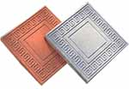 | 430 | 470
Плитка Паркет (11 шт/м²)  300*300*30 (52 кг/м²) | 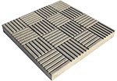 | 430 | 470
Водосток  500*160*60  500*160*50 | 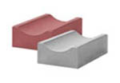 | 130 р/шт  120 р/шт | 160 р/шт  150 р/шт

РАЗМЕР СКИДКИ И БОНУСОВ ОБСУЖДАЙТЕ
С МЕНЕДЖЕРАМИ ОТДЕЛА ПРОДАЖ

тел. +7 951-910-40-35, 230-6-555
e-mail: info@azeritnn.ru
www.azeritnn.ru
Брусчатка и тротуарная плитка Эконом класс (сухое прессование)
Наименование брусчатки | Фото | Стоимость, руб/м² |  |  |  | Кол-во на поддоне | Вес на поддоне, т
 |  | Серая | Красная, черная | Шоколад, горчичная | Белая, синяя,  желтая, зеленая
Кирпич (50 шт/м²)  200*100*40 (1,73 кг)  200*100*60 (2,6 кг)  200*100*80 (3,68 кг) | 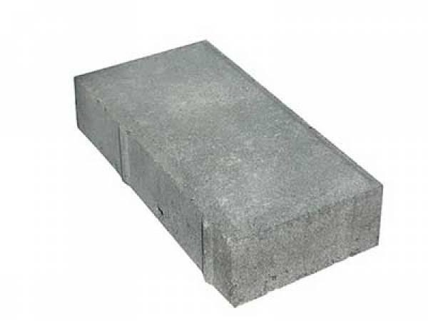 | 410-00  500-00  620-00 | 490-00  590-00  730-00 | 520-00  620-00  760-00 | 700-00  850-00  1030-00 | 12, 0 м²  10,4 м²  8,0 м² | 1,05  1,32  1,5
Классико (240 шт/под.)  173*115*60 (2,58 кг)  115*115*60 (1,67 кг)  57*115*60 (0,79 кг) | 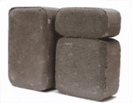 | 550-00 | 630-00 | 660-00 | 900-00 | 10,0 м² | 1,35
Классико круговая (92,56 шт/м²)  120,9*115*60  103,2*115*60  86*115*60 | 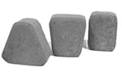 | 550-00 | 630-00 | 660-00 | 660-00 | 8,6 м² | 1,30
Катушка (36,25 шт/м²)  200*160*80 (5,0 кг.) | 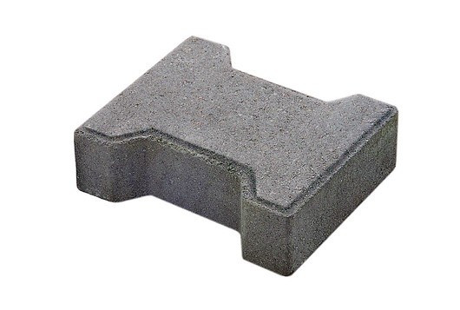 | 620-00 | 730-00 | 760-00 | 1030-00 | 6,62 м² | 1,25
Волна (35 шт/ м²)  240*120*60 (3,85 кг) | 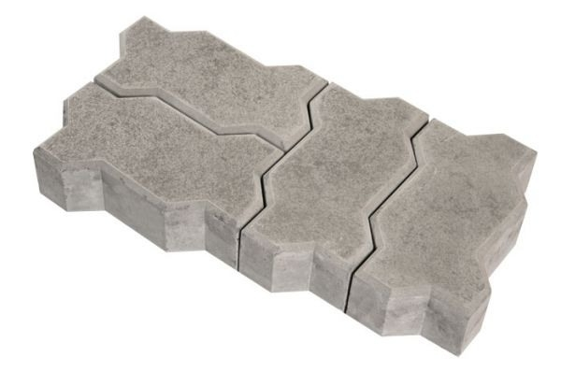 | 500-00 | 590-00 | 620-00 | 620-00 | 10,37 м² | 1,41
Тетрис (3 комплекта/м²)  480*700*60 (комплект  9 кирпичей, 7 типоразмеров) | 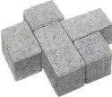 | 550-00 | 630-00 | 660-00 | 900-00 | 8,74 м² | 1,2
Квадрат малый (100 шт/ м²)  100*100*60 (1,38 кг) | 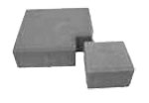 | 500-00 | 590-00 | 620-00 | 620-00 | 9,24 м² | 1,35
Квадрат комбинированный  200*200*60 (5,3 кг) |  | 500-00 | 590-00 | 620-00 | 620-00 | 10,8 м² | 1,55
Плитка Тротуарная (6,25 шт/м²)  400*400*50 (18 кг) | 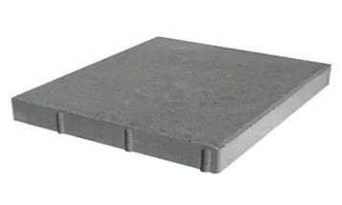 | 500-00 | 590-00 | 620-00 | 620-00 | 11,52 м² | 1,35
Плитка Тротуарная (4 шт/м²)  500*500*70 (40 кг) | 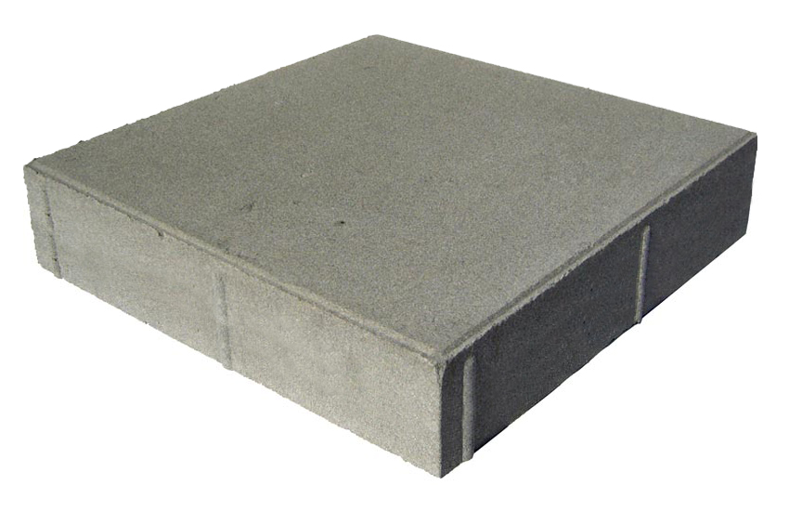 | 600-00 | 750-00 | 810-00 | 810-00 | 5 м² | 0,85
Водосток  400*170*70 (8,0 кг) | 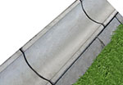 | 95-00 | 115-00 | 125-00 | --- | 96 шт. | 0,9

РАЗМЕР СКИДКИ И БОНУСОВ ОБСУЖДАЙТЕ
С МЕНЕДЖЕРАМИ ОТДЕЛА ПРОДАЖ

тел. +7 951-910-40-35, 230-6-555
e-mail: info@azeritnn.ru
www.azeritnn.ru

